**BÀI TẬP TUẦN 7**

***Exercise 1:***

* *Chương trình:*

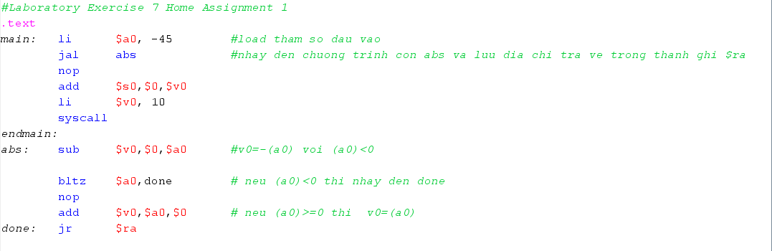

* *Kết quả:*

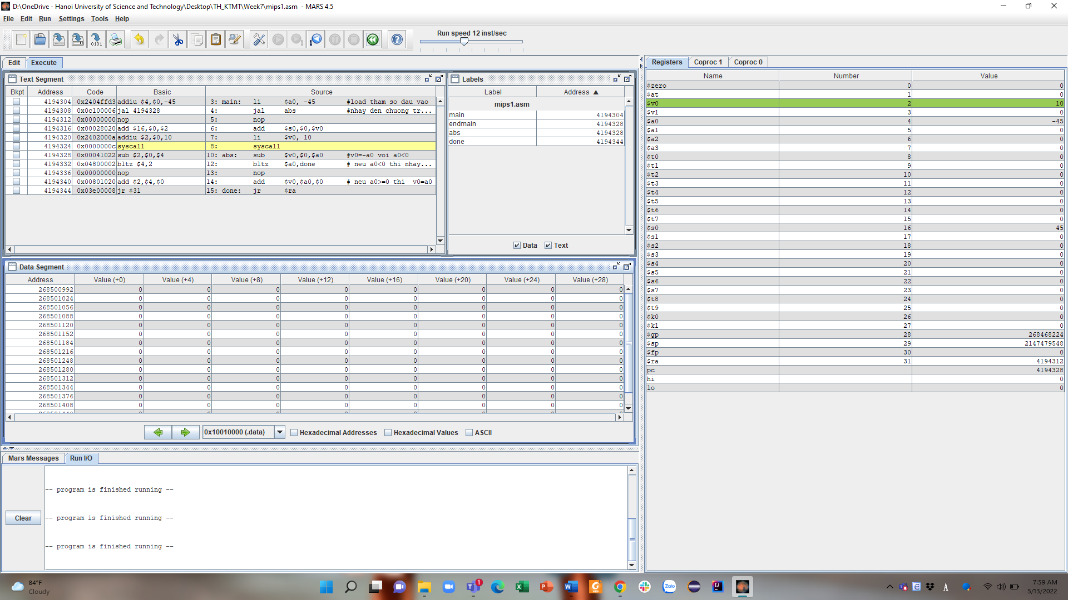

* Giải thích:

Trước khi chạy đến chương trình con abs:

+ $ra là 0. ($ra = 0)

+ pc ghi địa chỉ của câu lệnh đang trỏ tới. (pc = 4194304)

Sau khi chạy đến chương trình con abs:

+ $ra ghi địa chỉ của câu lệnh liền sau câu lệnh jal là nop.($ra = 4194312)

+ pc ghi địa chỉ của câu lệnh đang trỏ tới. (pc = 4194328)

Sau khi kết thúc chương trình:

+ $ra ghi địa chỉ của câu lệnh liền sau câu lệnh jal. ($ra = 4194312)

+ pc ghi địa chỉ của câu lệnh đang trỏ tới. (pc = 4194328)

***Exercise 2:***

* *Chương trình:*

* *Kết quả:*

* Giải thích:

Trước khi chạy đến chương trình con max:

+ $ra là 0. ($ra = 0)

+ pc ghi địa chỉ của câu lệnh đang trỏ tới. (pc = 4194316)

Sau khi chạy đến chương trình con max:

+ $ra ghi địa chỉ của câu lệnh liền sau câu lệnh jal là nop. ($ra = 4194320)

+ pc ghi địa chỉ của câu lệnh đang trỏ tới. (pc = 4194332)

Sau khi kết thúc chương trình:

+ $ra ghi địa chỉ của câu lệnh liền sau câu lệnh jal là nop. ($ra = 4194320)

+ pc ghi địa chỉ của câu lệnh đang trỏ tới. (pc = 4194332)

***Exercise 3:***

* *Chương trình:*

* *Kết quả:*

* Giải thích:

Trước khi chạy đến chương trình con swap:

+ $ra là 0. ($ra = 0)

+ pc ghi địa chỉ của câu lệnh đang trỏ tới. (pc = 4194320)

Sau khi chạy đến chương trình con swap:

+ $ra ghi địa chỉ của câu lệnh liền sau câu lệnh jal là nop. ($ra = 4194324)

+ pc ghi địa chỉ của câu lệnh đang trỏ tới. (pc = 4194336)

Sau khi kết thúc chương trình:

+ $ra ghi địa chỉ của câu lệnh liền sau câu lệnh jal là nop. ($ra = 4194324)

+ pc ghi địa chỉ của câu lệnh đang trỏ tới. (pc = 4194336)

***Exercise 4:***

*a, Khi chương trình sử dụng thanh ghi $fp*

* *Chương trình:*

* *Kết quả:*

* *Giải thích:*

+ Trước khi vào chương trình con WARP:

+ Trong hàm WARP và chạy xong sw

Stack:



$ra(main) = 0x00400004

0($sp) = 0x00400004

$fp(main) = 0x00000000

0($fp) = 0x00000000

+ Trong hàm FACT ($a0=3) và chạy xong sw

Stack:



$a0=3

$ra(WARP)= 0x00400038

$fp(WARP)= 0x7fffeffc

0($sp)= 0x00000003

0($fp) = 0x00400004

+ Trong hàm FACT($a0=2) và chạy xong sw

+ Trong hàm FACT($a0=1) và chạy xong sw

*b, Khi chương trình không sử dụng thanh ghi $fp:*

* *Chương trình:*

* *Kết quả:*

***Exercise 5:***

* *Chương trình:*

* *Kết quả:*

* *Giải thích:*

Thanh ghi $t0 lưu giá trị lớn nhất: (t0) = 15

Thanh ghi $t1 lưu giá trị nhỏ nhất: (t1) = -20